Цель и задачи программы:
Цель:
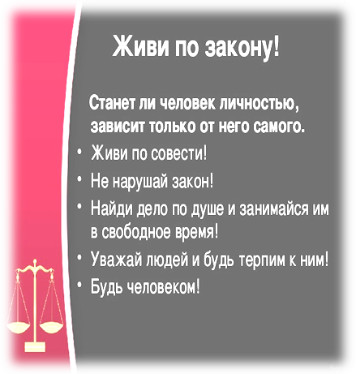
Профилактика и предупреждение безнадзорности, беспризорности и повторных правонарушений и преступлений среди несовершеннолетних; формирование у несовершеннолетних устойчивых личностных установок, навыков здорового образа жизни, законопослушного поведения и гражданской ответственности; расширение кругозора воспитанников по вопросам правовой культуры.
Задачи:
Личностные:
- формирование у подростков адекватного социально-психологического образа своего «Я»;
- выявление интересов и потребностей несовершеннолетних, трудностей и проблем, отклонений в поведении, уровня социальной защищенности и адаптированности в социальной среде;
- формирование устойчивого позитивного отношения к здоровому образу жизни;
- воспитание у несовершеннолетнего уважения к Закону, правопорядку, позитивным нравственно – правовым нормам
Метапредметные:
- развитие мотивации к законопослушному поведению, потребности в саморазвитии, самостоятельности, ответственности, активности.
Образовательные (предметные):
- развитие познавательного интереса в области Закона и правопорядка;
- приобретение знаний о саморегулировании личностных психологических и поведенческих качеств.

Наш адрес:
357850,Ставропольский край,
Курский р-он , Курская ст-ца,
ул. Мира, д. 30
E-mail: srcn08@minsoc26.ru
тел. 8 (87964) 6-50-96
сайт: курский-срцн.рф

Социальный педагог отделения социальной диагностики и социально – правовой помощи Антоненко Я.А.
Государственное казенное учреждение социального обслуживания «Курский социально - реабилитационный центр для несовершеннолетних
«Надежда»

Программа по дополнительному
образованию социально – педагогической направленности

Подростковый клуб



ст. Курская

Профилактика правонарушений среди подростков – сложная социальная задача. На протяжении многих лет в России отмечается тенденция социальной и нравственной деградации молодого поколения. Подростковая и молодежная преступность имеет место быть. В значительной мере нарушены прежние устаревшие стереотипы поведения, нормативные и ценностные ориентации. Подростки утрачивают смысл происходящего и зачастую не имеют определенных жизненных навыков. Подростки совершают антиобщественные поступки, правонарушения, в этом возрасте они не готовы к их преодолению и страдают от возможных негативных последствий.

Ожидаемые результаты и способы определения их результативности:
Прогнозируемые результаты:
- формирование у несовершеннолетних правовой культуры и законопослушности;
- изменение отношения к правам и обязанностям;
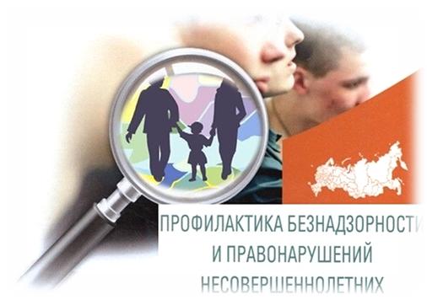
- появление у подростков устойчивых интересов;
- положительная мотивация на здоровый образ жизни;
- формирование у подростков нравственных качества, чувства толерантности, представления об общечеловеческих ценностях;
- снижение количества несовершеннолетних, склонных к правонарушениям, безнадзорности, курению, алкоголизму, наркомании и другими формам негативного социального поведения;
- уменьшение числа подростков попавших в сложную жизненную ситуацию;
- снижение повторного привода несовершеннолетних в инспекцию ОДН, КДН;
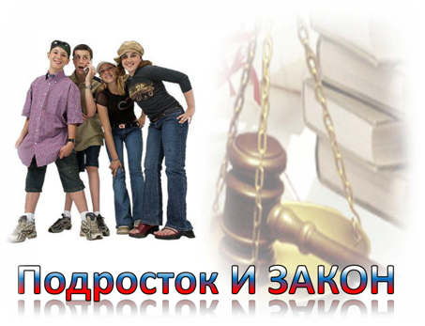
- повышение психолого – педагогической грамотности родителей.

Несовершеннолетние должны уметь:
- уважать и соблюдать права и законы;
- пользоваться системой знаний в области закона и права;
- жить по законам морали и государства;
- осознавать нравственные ценности в жизни: ответственность, честность долг, справедливость, правдивость.

Несовершеннолетние должны знать:
- свои права и обязанности;
- собственную человеческую ценность, нормы и правила общественного поведения;
- способы саморегулирования личностных качеств, необходимых для конструктивного, успешного и ответственного поведения в обществе с учётом правовых норм, установленных российским законодательством;
- критерии позитивной самооценки, самоуважения, способы самореализации;
- ценность начального опыта нравственной, общественно значимой деятельности;

Несовершеннолетний сможет решать следующие задачи:
- предупреждать конфликтные ситуации, предотвращать развитие конфликта, зная способы выхода из него;
- проявлять чувства доброты, сострадания и милосердия;
- адаптироваться к реальным условиям, быть готовым к сотрудничеству.

